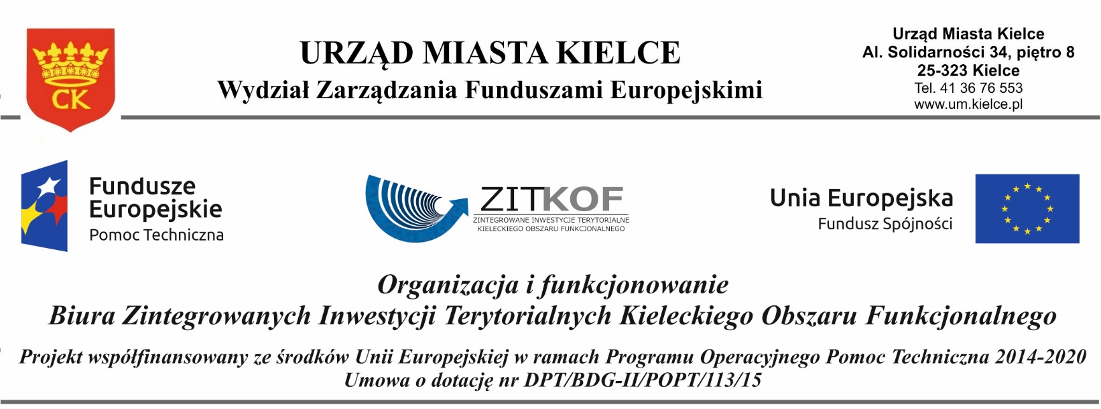

Oferta
na świadczenie usług doradczych w zakresie kwalifikowalności VAT w projektach dofinansowanych ze środków unijnych w ramach perspektywy 2014-2020.
na potrzeby projektu „Organizacja i funkcjonowanie Biura Zintegrowanych Inwestycji Terytorialnych Kieleckiego Obszaru Funkcjonalnego” współfinansowanego ze środków Unii Europejskiej w ramach Programu Operacyjnego Pomoc Techniczna 2014 - 2020

Świadczenie usług doradczych w zakresie kwalifikowalności VAT w projektach dofinansowanych ze środków unijnych w ramach perspektywy 2014-2020.
Cena jednostkowa brutto w PLN
Cena brutto zawiera podatek VAT oraz wszystkie koszty związane z całkowitym wykonaniem przedmiotu zamówienia

- Informacje o Oferencie:
Nazwa
Adres
Nr telefonu kontaktowego
Adres e-mail
NIP
REGON
Imię i nazwisko osoby upoważnionej do podejmowania decyzji

- Oświadczenia Oferenta / Sprzedawcy:
- Oświadczam, iż zapoznałem się ze „Szczegółowym opisem zamówienia” i wyrażam zgodę na stosowanie jego zapisów.
- Oświadczam, iż nie podlegam przesłankom o których mowa w art. 24 Ustawy Prawo Zamówień Publicznych (t.j. Dz. U.
z 2015 r. poz. 2164 z późn. zm.).
- Złożona przeze mnie oferta jest dla mnie wiążąca przez okres nie krótszy niż 30 dni liczonych od momentu zakończenia naboru ofert oraz jestem gotów osobiście podpisać w siedzibie Zamawiającego umowę w terminie 5 dni roboczych od momentu rozstrzygnięcia postępowania.

Podpis (osoby upoważnionej do reprezentowania):
Imię i nazwisko

